
МИНОБРНАУКИ РОССИИ
федеральное государственное автономное образовательное учреждение высшего образования
«Московский государственный технологический университет «СТАНКИН» (ФГАОУ ВО «МГТУ «СТАНКИН»)

Институт информационных технологий |  | Кафедра информационных систем
09.03.02 «Информационные системы и технологии»

Отчет по лабораторной работе №5

по дисциплине «Проектирование информационных систем»
Тема: «Построение диаграммы состояний»

Выполнил
Студент группы ИДБ-22-06 |  | Мустафаева П.М.
Проверил
Преподаватель |  | Еремеев Д.В.

ВВЕДЕНИЕ
Диаграмма состояний (Statechart Diagram) предназначена для отображения состояний объектов системы, имеющих сложную модель поведения. Это одна из двух диаграмм State Machine, доступ к которой осуществляется из одного пункта меню. Этот тип диаграмм позволяет проектировать алгоритмы поведения объектов любой сложности, в том числе может использоваться для составления блок-схем.
ХОД РАБОТЫ
Диаграмма состояний разработана для класса «Выдача», который является ключевой сущностью в информационной системе «Библиотека», фиксирующей факт передачи книги читателю. Целью диаграммы является моделирование полного жизненного цикла объекта «Выдача», наглядно демонстрируя, в каких состояниях он может находиться и какие события (триггеры) вызывают переходы между этими состояниями.
На диаграмме выделено три основных рабочих состояния, в которых может находиться запись о выданной книге:
- Активна (книга у читателя): основное состояние, в которое объект переходит после успешной операции оформитьВыдачу().
- Просрочена (истек срок возврата): книга не была возвращена в срок, и запись о выдаче автоматически переведена системой в статус задолженности.
- Возвращена (книга принята в фонд): после операции оформитьВыдачу(), запись о выдаче закрывается и книга снова числится в фонде как доступная.
Переход из одного состояния в другое инициируется событиями (операциями или системными триггерами), указанными на стрелках:
- Начальное событие – оформитьВыдачу() – Активна: Библиотекарь создает новую запись о выдаче.
- Активна – наступилСрокВозврата – Просрочена: Системный триггер, который срабатывает, когда книга не была возвращена вовремя.
- Активна – оформитьВозврат() – Возвращена: Читатель вернул книгу в срок, и библиотекарь регистрирует возврат.
- Просрочена – оформитьВозврат() – Возвращена: Читатель вернул книгу с опозданием, и библиотекарь регистрирует возврат.
Диаграмма состояний для объекта «Выдача» представлена на рис. 1.
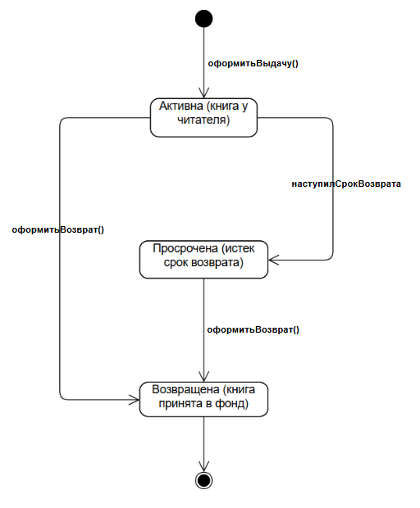
Рис. 1. Диаграмма состояний

ЗАКЛЮЧЕНИЕ
В ходе лабораторной работы была построена диаграмма состояний. Данная диаграмма состояний наглядно показывает, как система управляет ключевым процессом учета литературы. Она подтверждает, что состояние объекта «Выдача» определяется как действиями пользователей (оформитьВыдачу(), оформитьВозврат()), так и внутренней логикой системы, основанной на атрибуте времени.

